WP-W防爆热电阻

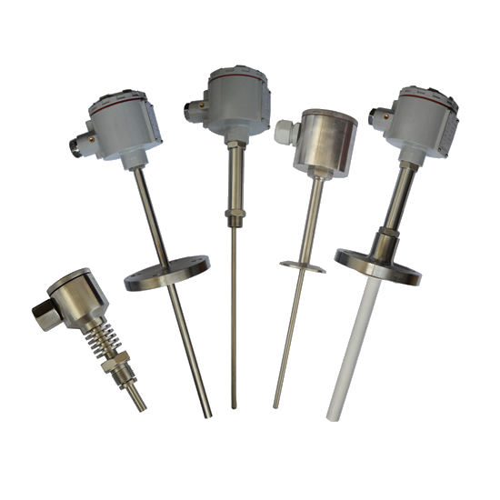
应用
防爆热电阻通常和显示仪表、记录仪表、电子计算机等配套使用。直接测量各种现场存在碳氢化合物等爆炸物的-200℃~500℃范围内液体、蒸汽和气体介质以及固体表面温度
工作原理
隔爆热电阻是利用物间隙隔爆原理，设计具有足够强度的接线盒等部件，将会产生火花、电弧和危险温度的零部件都密封在接线盒腔内，当腔内发生爆炸时，能通过接合面间隙熄火和冷却，使爆炸后的火焰和温度传不到腔内，从而进行隔爆。
特点
■压簧式感温元件，抗振性能好
■无需补偿导线，节省费用
■测量精确度高
■机械强度高，耐压性能好
■进口薄膜电阻元件，性能可靠温度
选型代码
